泰丰社区党总支学习教育工作简报
第35期
泰丰社区党总支 2025年9月19日
泰丰社区党总支组织党员干部集中学习习近平总书记生态文明思想、学习中国共产党党章、重温入党誓词
今日，泰丰社区党总支组织全体党员干部开展集中学习活动，深入学习领会习近平总书记生态文明思想，重温《中国共产党章程》，并举行庄严的入党誓词重温仪式。此次活动旨在进一步强化党员干部的理论武装，坚定理想信念，凝聚奋进力量。
学习会上，与会党员首先系统学习了习近平总书记生态文明思想的核心要义和精神实质。会议重点围绕“绿水青山就是金山银山”的发展理念、人与自然和谐共生的内在要求以及建设美丽中国的战略目标进行了深入研讨。大家一致认为，习近平总书记的生态文明思想是新时代推进生态文明建设的根本遵循和行动指南。作为基层党员干部，要深刻把握其时代内涵和实践要求，自觉将绿色发展理念融入社区治理和服务的各项工作中，带头践行简约适度、绿色低碳的生活方式，积极参与社区环境整治与美化，为建设宜居宜业的美丽家园贡献力量。
随后，活动进入党章学习环节。党总支负责同志带领全体党员逐章逐条学习了党章的主要内容，特别是对党员的权利义务、党的组织制度、党的纪律等章节进行了重点解读。会议强调，党章是党的总章程，是全党必须共同遵守的根本行为规范。每一位党员都要牢固树立党章意识，自觉学习党章、遵守党章、贯彻党章、维护党章，把党章的各项规定落实到行动上、体现在工作中，不断锤炼党性修养，始终保持共产党员的先进性和纯洁性。
活动最后，全体党员干部面对鲜红的党旗，郑重举起右拳，重温入党誓词。表达了大家对党的无限忠诚与热爱，以及为党的事业奋斗终身的坚定决心。
此次集中学习活动主题鲜明、内容充实、仪式庄重，不仅提升了党员干部的理论水平和党性修养，更激发了大家的责任感和使命感。与会党员纷纷表示，将以此次学习为新的起点，不断深化对党的创新理论的理解和把握，牢记入党誓词，恪守党员本色，在各自的岗位上充分发挥先锋模范作用，以更加饱满的热情和务实的作风投身社区建设，用心用情用力解决好居民群众急难愁盼问题，努力提升社区居民的获得感、幸福感、安全感。

图片信息：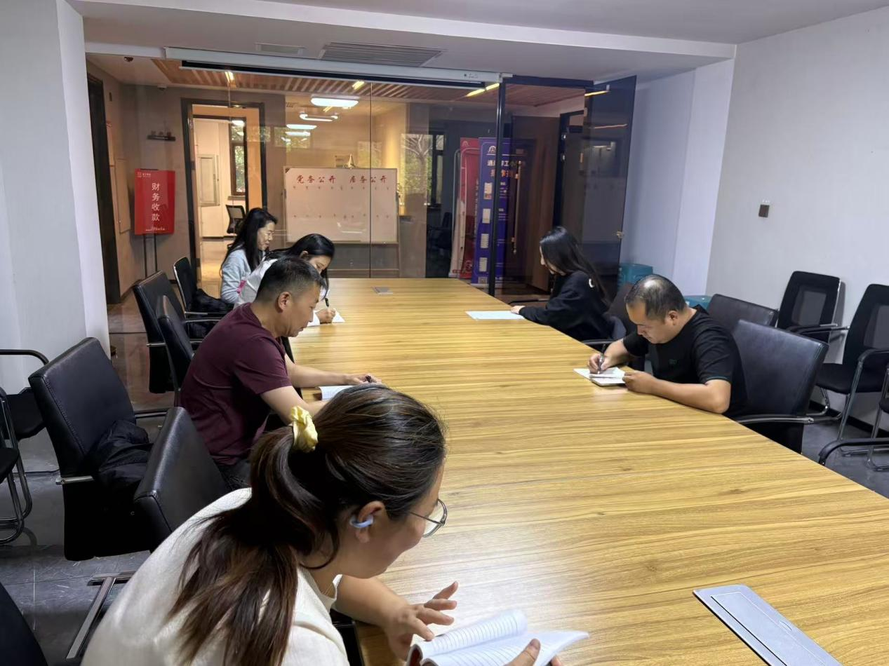

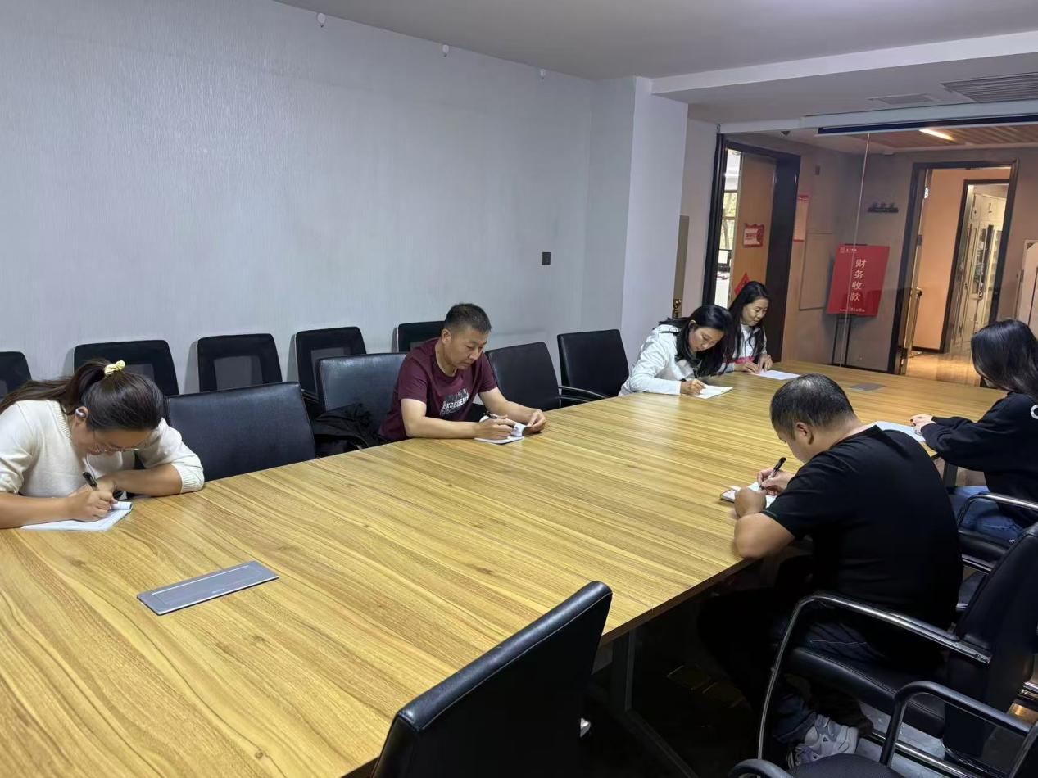

2025年9月19日，泰丰社区党总支组织党员干部集中学习习近平总书记生态文明思想、学习中国共产党党章、重温入党誓词

签到表
序号 | 姓名 | 备注
1
2
3
4
5
6
7
8
9
10
11
12
13

